# **Лабораторная работа № 7**

Тема. Обработка Исключений

Цель: научиться обрабатывать ошибки

Задание 1 а

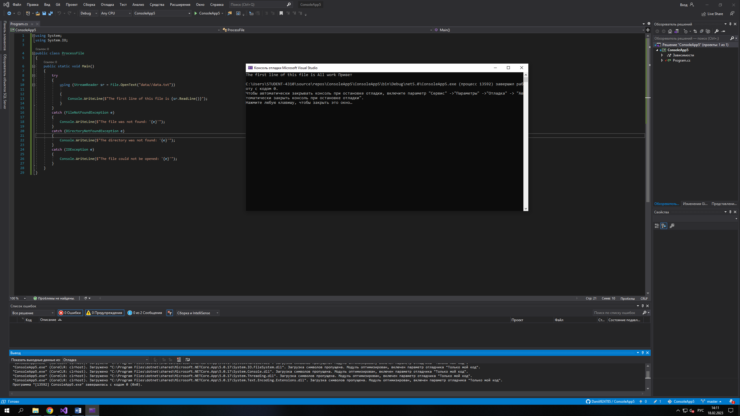

Задание 1б. Вывести ошибку DirectoryNotFoundException

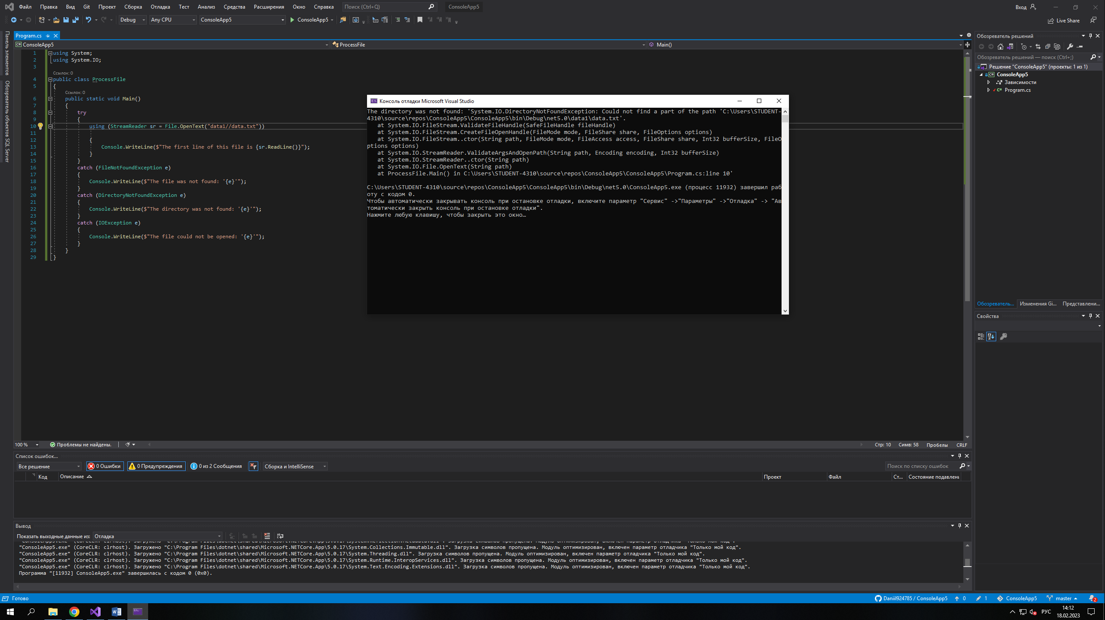

Задание 2 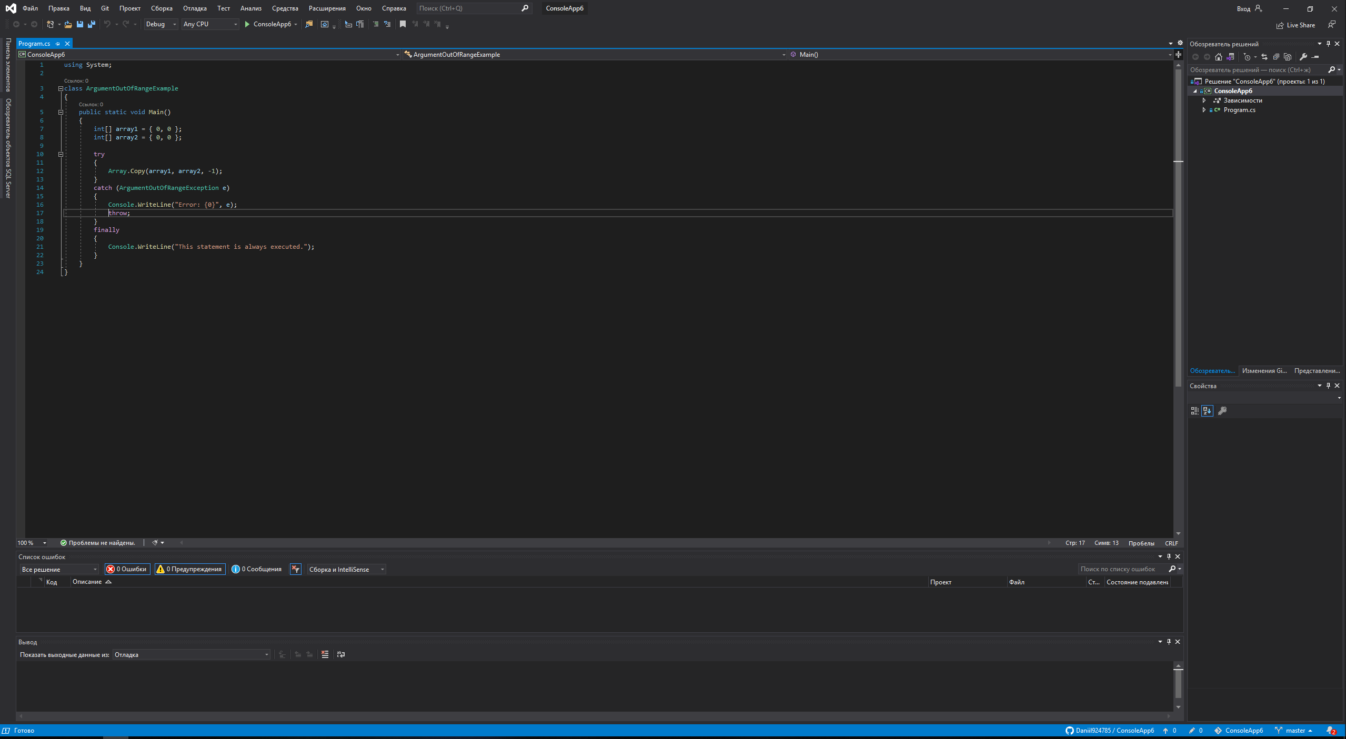Задание 3

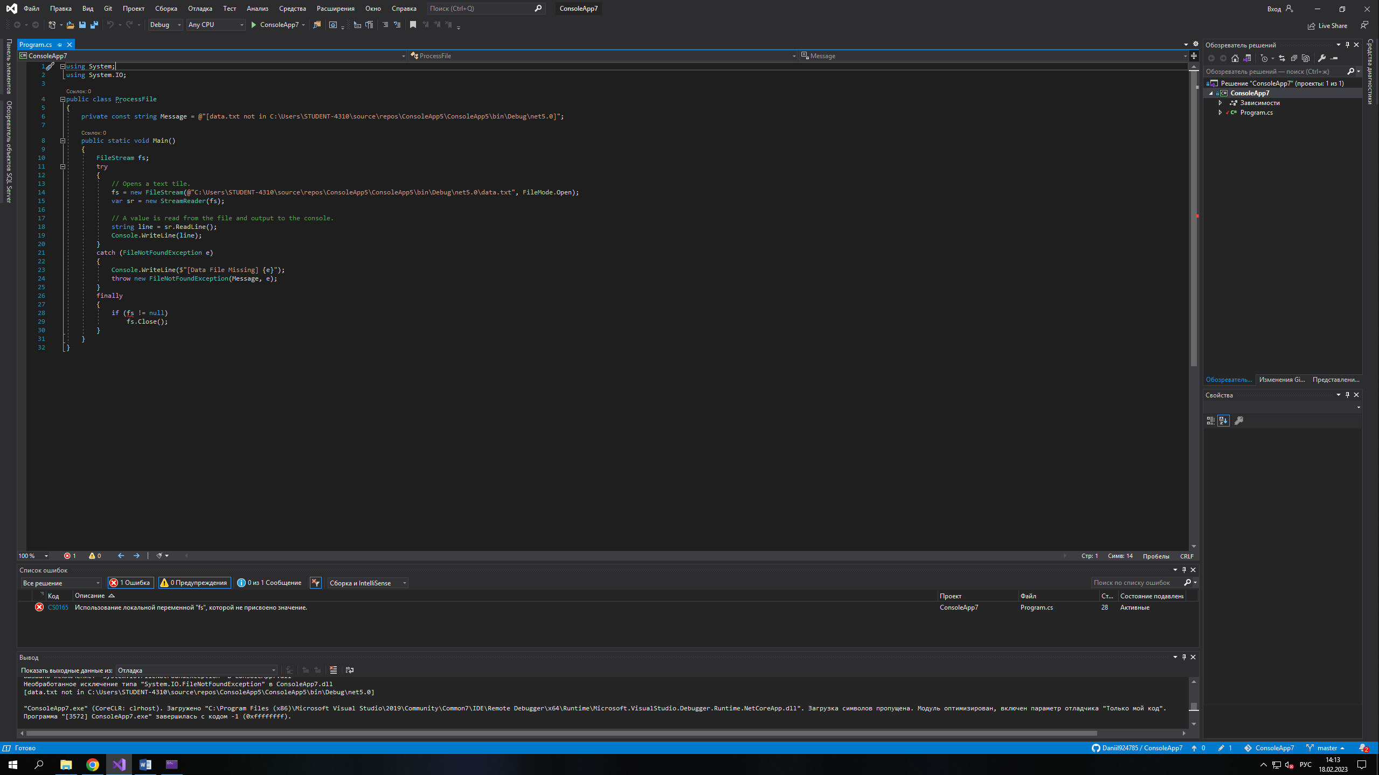

Вывод: Я научился обрабатывать исключения.